Gymnázium Gelnica SNP1

„Prijímačky na neostro“ pre osemročné štúdium
Test z matematiky: VZOR 2

1. Aké čísla môžeme doplniť miesto x? 238 ≤ x < 241 (1b)
A) 238, 239, 240, 241 B) 239, 240, 241 C) 238, 239, 240 D) 239, 240
2. Správne pospájaj rímske a arabské čísla: (2b)

990 LIV
125 CMXC
54 DCLIV
654 CXXV

3. Janko, Miško a Ferko zbierajú nálepky futbalistov. Janko ich má 125, Miško ich má o 18 menej ako Janko a Ferko má dvakrát viac ako Janko. Koľko nálepiek majú títo traja kamaráti spolu? (2b)

Odpoveď:_________________________

4. Doplňte do tabuľky chýbajúce číslo: (1b)
8 | 16 | 24 | 32
32 | 64 | 96 | ?

A) 138 B) 128 C) 118 D) 108
5. Vyriešte:
a) 28 – 12 : 4+ 6 . 8 + (35 – 3 . 5 ) = (2b)
b) (102 + 4) : 2 – 3 . 8 = (2b)
c) 137 . 24 = (1b)
- V triede je 23 žiakov. Pani učiteľka vyzbierala od všetkých žiakov 851 eur do školy v prírode. Koľko eur zaplatil jeden žiak? (2b)

A) 35 B) 37 C) 36 D) 38

7. Budova starej radnice bola postavená v roku 1780 (po zaokrúhlení na desiatky). V ktorom roku mohla byť postavená? (1b)

- 1786 B) 1774 C) 1789 D) 1776
8. Spočítajte ceny a výsledok zapíšte v eurách a centoch. (2b)
a) 15 € 75 c + 24 € 35 c= c) 57 € 67 c – 34 € 56 c =
b) 75 c + 80 c = d) 123 € 40 c – 46 € 85 c =

9. Veľká kocka sa skladá z 27 malých kociek. Z obrázku zisti, koľko malých kociek chýba do celej veľkej kocky ? (2b)
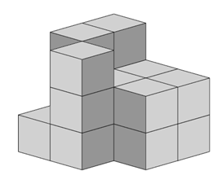
A) 9
B) 12
C) 11
D) 10

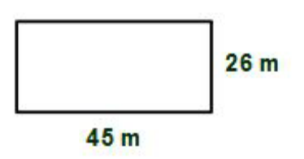
10. Aké dlhé je oplotenie pozemku na obrázku? (2b)

- 150 m B) 61 m C) 71 m D) 142 m


AKO SA CÍTIM PO TESTE?

